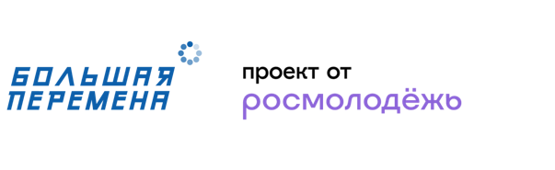
Новый сезон конкурса «Большая перемена» стартовал для студентов СПО
Регистрация участников Всероссийского конкурса «Большая перемена» открыта на платформе https://bolshayaperemena.online/?utm_source=region&utm_medium=yanao до 15 мая 2023 года.
Конкурс является флагманским проектом Российского движения детей и молодёжи «Движение Первых». Соорганизатором проекта выступает Федеральное агентство по делам молодежи (Росмолодежь). Конкурс входит в линейку президентской платформы «Россия – страна возможностей». «Большая перемена» проводится при поддержке Министерства просвещения РФ и Министерства науки и высшего образования РФ.
Всероссийский конкурс «Большая перемена» проводится с 2020 года. В 2022 году к нему присоединились более 3,9 миллионов школьников, студентов СПО и иностранных граждан.
В отличие от традиционных предметных олимпиад в конкурсе «Большая перемена» оценивается не академическая успеваемость, а навыки, которые пригодятся молодым людям в современном мире: умение работать в команде, находить нестандартные решения в сложных ситуациях, творческое мышление и организаторские способности.
Конкурс проходит по 12 «вызовам» – от науки и технологий до экологии и сохранения исторической памяти. Первые этапы «Большой перемены» пройдут дистанционно. Участники смогут пройти профессиональные тестирования, которые помогут им определить, в каком из тематических направлений двигаться дальше, а также получить рекомендации по личностному развитию. Кроме того, в дистанционном формате пройдет решение кейсовых заданий, которые специально для конкурса разработали партнеры – ведущие российские компании, вузы и общественные организации.
Полуфиналы «Большой перемены» для студентов СПО пройдут в августе, а финал конкурса состоится в Нижнем Новгороде в ноябре этого года.
Победителями конкурса среди студентов выпускных курсов колледжей станут
100 человек. Они получат по 1 миллиону рублей на образование и саморазвитие или запуск стартапа. 200 призёров-выпускников СПО – по 200 тысяч рублей.
100 победителей среди студентов младших курсов – по 200 тысяч рублей, 200 призёров в этой возрастной категории – по 100 тысяч рублей.
20 учреждений СПО, подготовивших наибольшее количество активных участников «Большая перемена», получат гранты в размере 2 миллионов рублей на развитие образовательной среды.
Педагоги-наставники победителей конкурса получат по 150 тысяч рублей
и возможность пройти образовательную программу от партнеров «Большой перемены». Педагоги, подготовившие призеров конкурса – по 50 тысяч рублей.
В четвертом сезоне конкурса в каждом из 12 направлений конкурса будут определены абсолютные победители, которые смогут получить призы от партнеров проекта, а также пройти стажировки в ведущих российских компаниях.
Организаторами конкурса «Большая перемена» выступают Федеральное агентство по делам молодёжи (Росмолодёжь), АНО «Россия – страна возможностей», АНО «Большая Перемена» и Российское движение детей и молодежи «Движение Первых». Конкурс проходит при поддержке Министерства просвещения РФ, Министерства науки и высшего образования РФ и реализуется в рамках национального проекта «Образование».
Генеральные партнеры конкурса – ОАО «Российские железные дороги», Госкорпорация «Росатом», Сбербанк, VK, Госкорпорация «Роскосмос».

КОНТАКТЫ ДЛЯ СМИ:
Ксения Парненкова, +7 (968) 082-25-22, press@peremena.team
Диана Джиоева, +7 (928) 858-01-59

